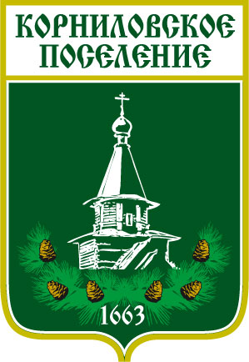

АДМИНИСТРАЦИЯ МУНИЦИПАЛЬНОГО ОБРАЗОВАНИЯ
«КОРНИЛОВСКОЕ СЕЛЬСКОЕ ПОСЕЛЕНИЕ»

ПОСТАНОВЛЕНИЕ

с.Корнилово № ___268____ _____11.07.__ 2014 г.

О продлении на территории Корниловского
сельского поселения особого
противопожарного режима

В связи с неблагоприятными погодными условиями, связанными с аномально жаркой погодой, сохраняющейся высокой пожароопасной обстановкой (4 класс горимости), руководствуясь постановлением Администрации Томского района от 11.07.2014 г. № 193 «О продлении на территории Томского района особого противопожарного режима»

ПОСТАНОВЛЯЮ:

- Продлить на территории Корниловского сельского поселения до 21 июля 2014 г. особый противопожарный режим, введенный постановлением Главы администрации поселения от 27.06.2014 г. № 253.
- Опубликовать данное постановление на официальном сайте Корниловского сельского поселения в сети Интернет.
- Контроль за выполнением данного постановления оставляю за собой.

Глава сельского поселения ______________________ Логвинов Г.М.

Исп. Гладкова Л.А.
Т. 963-192

